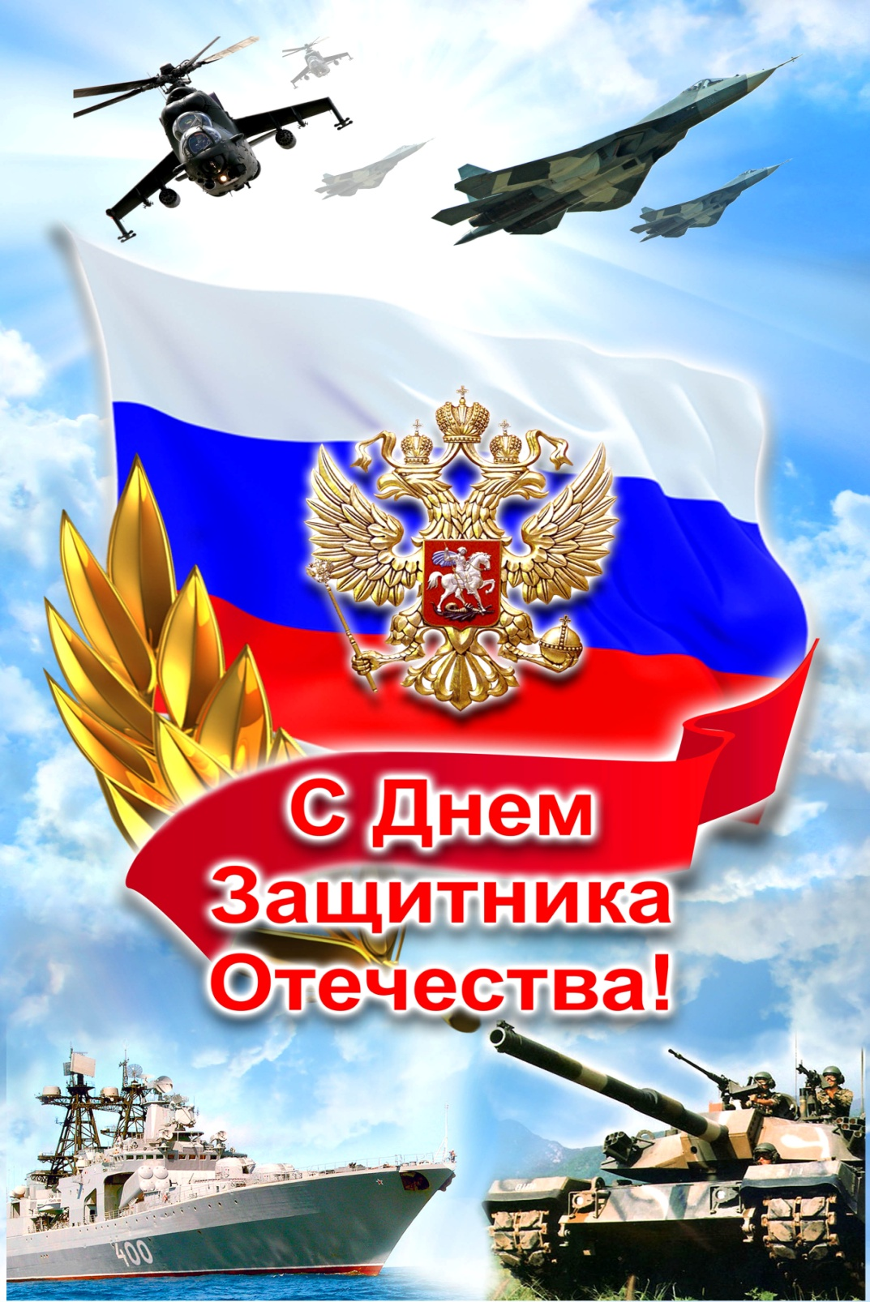
Уважаемые коллеги!
Сердечно поздравляю Вас
с Днем защитника Отечества!
Военная служба была всегда уделом сильных
и мужественных людей.
В этот день мы с глубоким уважением произносим слова благодарности и поздравлений в адрес наших дедов, отцов, мужей, братьев, сыновей.
Мы по праву гордимся героическими страницами нашей истории и отчетливо сознаем, что сейчас России как никогда необходимы лучшие проявления мужского характера, продолжение воинской славы и чести.
От всей души желаю добра, счастья
и благополучия каждой семье. Пусть этот праздник всегда будет мирным и радостным!

С уважением,

Председатель ЦК профсоюза |  | Н.К. Попков

